ПРАКТИЧНЕ ЗАНЯТТЯ № 9

СТВОРЕННЯ ТА ЕКСПЛУАТАЦІЯ КАБІНЕТУ БІОЛОГІЇ ТА ТРЕНІНГОВОГО КАБІНЕТУ ОСНОВ ЗДОРОВ’Я.
КУТОЧОК ЖИВОЇ ПРИРОДИ
Мета: проаналізувати матеріально-технічну базу навчання біології та основ здоров’я; порівняти клас-лабораторію в кабінеті біології та тренінгів кабінет з основ здоров’я; обговорити розташування та організація куточку живої природи, підбір мешканців та вимоги до експозиції.
Запитання до обговорення:
- Охарактеризуйте особливості кабінету біології. Чим він відрізняється від інших кабінетів у школі?
- Назвіть вимоги до оснащення кабінету біології.
- Поясніть значення препараторської в організації навчання біології в ЗЗСО.
- Обґрунтуйте чому уроки з курсів «Основи здоров’я» й «Здоров’я, безпека та добробут» мають проходити в спеціальному тренінговому кабінеті.
- Проаналізуйте кабінети біології та основ здоров’я в ЗЗСО, де Ви проходили навчальні практики.
- Дайте характеристику куточку живої природи. Аргументуйте чому кожен учитель біології прагне створити куточок живої природи.
- За якими ознаками обирають живі організми для утримання в куточку живої природи?

Навчальні завдання:
Завдання 1. Подивіться відео-екскурсію до кабінету біології Вікторії Сергіївни Куликової за посланням: https://www.youtube.com/watch?v=xDwPpYrO4pU
ПИСЬМОВО Назвіть наявне оснащення кабінету, заповніть таблицю 1.
Таблиця 1
ОСНАЩЕННЯ КАБІНЕТУ БІОЛОГІЇ

Шкільні меблі
Класна дошка
Експозиції змінного характеру
Експозиції постійного характеру
Навчально-методичне забезпечення
Живі рослини
Естетичне оформлення

Завдання 2. Ознайомтесь з приймами використання інтерактивної панелі в освітньому процесі за посиланням: https://www.youtube.com/watch?v=lDsRbqfstN0&embeds_referring_euri=https%3A%2F%2Fprometheanworld.com.ua%2F&source_ve_path=OTY3MTQ&feature=emb_imp_woyt. УСНО Поясніть необхідність володіння вчителем біології та основ здоров’я прийомами роботи на інтерактивних панелях чи мультимедійних дошках.
Завдання 3. У кабінеті основ здоров’я розміщують плакати, які обов’язково застосовуються в освітньому процесі. УСНО Запропонуйте фрагменти уроків, де вчитель може використати Плакат 1 і Плакат 2.

Гімнастика для очей  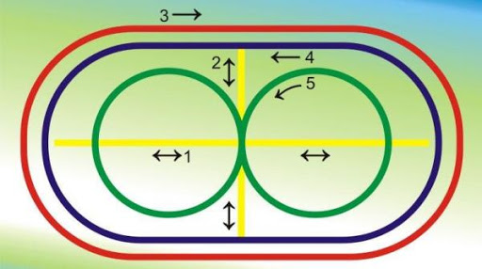  Плакат 1 | 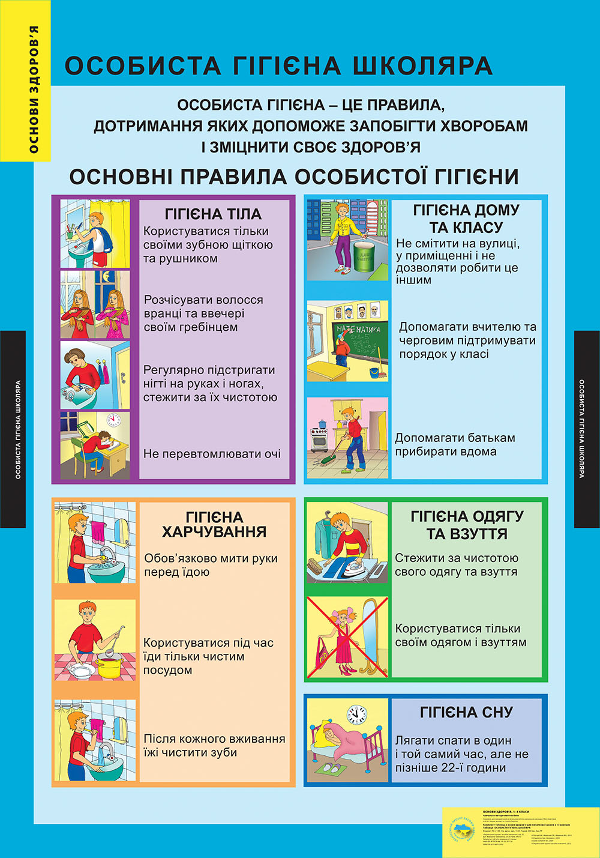  Плакат 2

Завдання 4. ПИСЬМОВО Підберіть 10 видів кімнатних рослин для кабінету біології, що розташований на 2 поверсі, з вікнами на північний захід, за умов помірного тепла й освітлення та нерегулярного поливу. Свій вибір аргументуйте.
Завдання 5. Використовуючи чинну Програму з біології для ЗНЗ УСНО складіть перелік дослідів з тваринами куточка живої природи.
Завдання до самостійної домашньої роботи:
- Ознайомтесь з відео-екскурсіями до кабінетів «Основ здоров’я», проведених в межах Фестивалю кабінетів основ здоров’я у 2015 році Запорізьким обласним інститутом післядипломної педагогічної освіти (ЗОІППО) за посиланням: http://oz-zp.blogspot.com/p/blog-page_2.html
Напишіть, що Вам сподобалося в оснащенні кожного кабінету, а чого, на Вашу думку, бракує.
Заповніть таблицю 2.
Таблиця 2
АНАЛІЗ КАБІНЕТІВ ОСНОВ ЗДОРОВ’Я

№ | Назва ЗЗСО | Що сподобалося? | Чого бракує?
1 | Мелітопольська гімназія №5 Мелітопольської міської ради Запорізької області | 1) …  2) … | 1) …  2) …
2 | Мелітопольська гімназія №19 Мелітопольської міської ради Запорізької області
3 | Кам’янсько-Дніпровська ЗОШ І-ІІІ ступенів №3 Кам’янсько-Дніпровської районної ради
4 | Комунальний заклад «Дніпрорудненська гімназія «Софія» - ЗОШ № 1» Василівської районної ради Запорізької області

- Висловіть свою думку щодо відновлення в ЗЗСО України навчально-дослідних ділянок для проведення наукових досліджень учнів з природничих наук.

